

Universidad Tecnológica de Panamá

Campus Víctor Levi Sasso

Facultad de Ingeniería Eléctrica

Licenciatura en Ingeniera Eléctrica y electrónica.

Teoría de Control 1

Laboratorio #6

Análisis de sistemas por medio de Simulink

Profesora: Hazel Pacheco

Integrantes:

Diana Méndez 1-747-1916

Fernando Guiraud 8-945-692

Grupo:

1EE131

1. Objetivos

* Modelar las ecuaciones que representan el sistema dado dentro de Simulink, en Matlab.
* Analizar las distintas variaciones que tienen las salidas al cambiar los parámetros de entrada.

1. Procedimiento:

Tanque calefactado Consideraremos un tanque de agua calefactado de sección cuadrada de 0.2 m de lado y una altura máxima de 1.5m. Tenemos un caudal de entrada F1 con una temperatura T1. El calentamiento se produce por una resistencia R de 10Ω, alimentada por una fuente que proporciona una corriente de I Amperios. La salida se produce por un escape libre situado en la base del depósito. El depósito dispone de un sistema que asegura que la mezcla sea homogénea, por lo que podemos suponer que la temperatura del líquido del depósito es igual a la temperatura del líquido de salida.

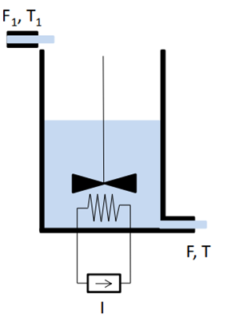

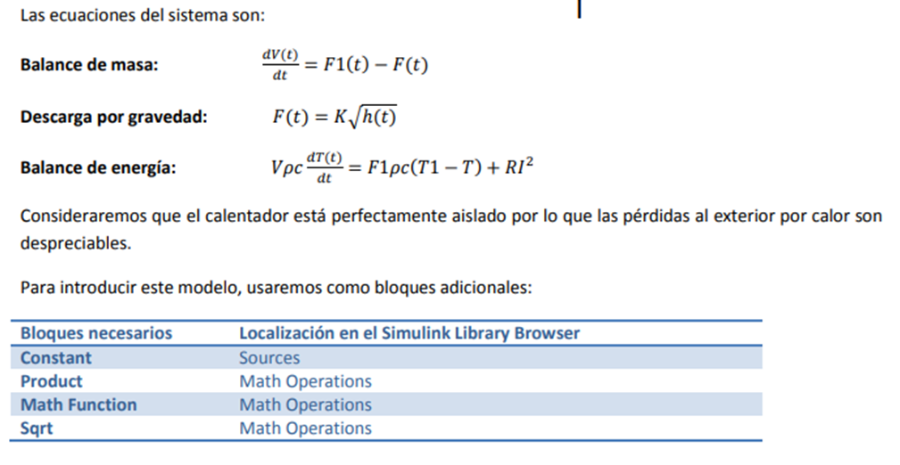

Para el modelo del tanque, se debe calcular:

Los parámetros iniciales del tanque calefactado son:

T1=15ºC

h=0.8m

I=40A.

Primero se creó un código de Matlab para inicializar las variables que serán utilizadas en simulink.

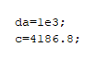

**da** es la densidad de agua en kg/m³ y **c** es el calor especifico del agua en J/(KgºC).



**K** es la constante de proporcionalidad del caudal de desagüe en m³/(sm^(1/2)) y **R** es la resistencia medida en Ohm.



Información del tanque

**Ab** es el área de la base en m², **Volmax** es el volumen máximo del tanque y **Volmin** el volumen mínimo.

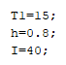

Declaramos las condiciones iniciales, donde **T1** en °C es la temperatura inicial, **h** es la altura en metros y **I** es la corriente en Amperios que pasa por la resistencia.

Como conocemos la altura del tanque podemos calcular el caudal de salida de la siguiente forma



Como el volumen no varía, podemos decir que el caudal de entrada es el mismo que el caudal de salida.



El volumen inicial del tanque la multiplicación de las dimensiones, que sería el área de la base por la altura.



Aplicando la ecuación del balance de energía proporcionada



Después de tener todas las variables y parámetros definidos procedemos a armar el diagrama simulink correspondiente a las ecuaciones dadas.

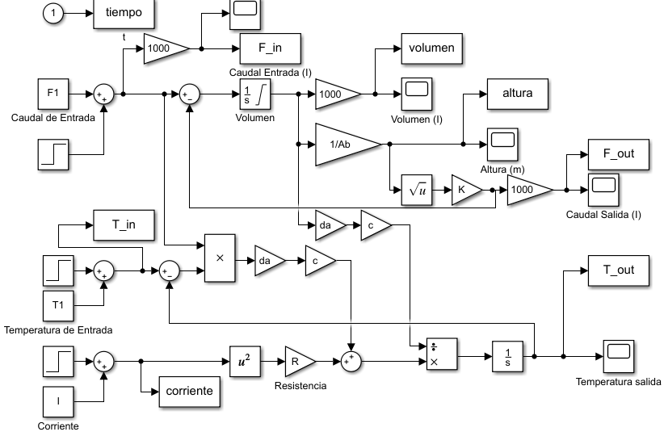

Como podemos ver en el diagrama anterior, se establecieron los valores de entrada y se le aplicaron señales tipo Step para ver el comportamiento del sistema.

También se establecieron las condiciones iniciales del integrador.

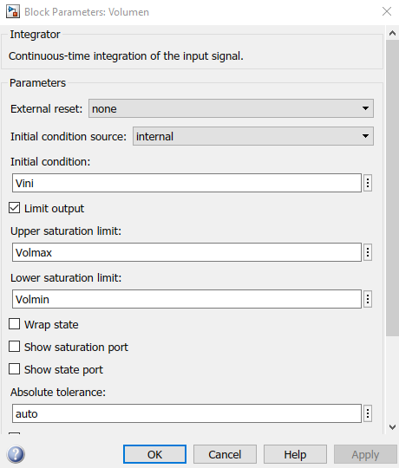

Al final de cada rama del diagrama se colocaron scopes para poder graficar las señales de salida.

Las variables de salida para las condiciones dadas fueron:

* Caudal de salida

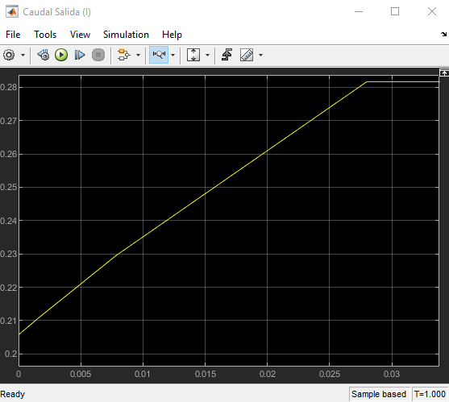

* Temperatura de salida

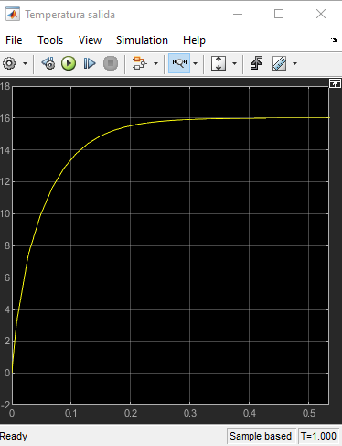

* Altura

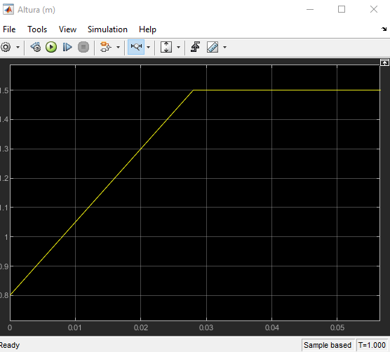

* Volumen

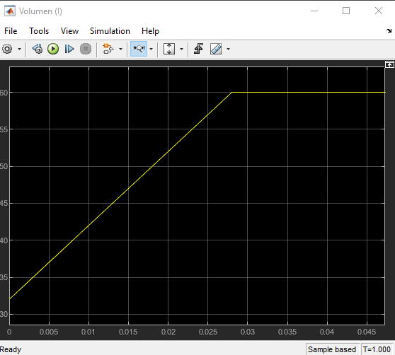

1. Indicar cómo evolucionan todas las variables de salida cuando:
2. El caudal de entrada se incrementa en 0.05 litros/s

Un litro cubico es igual a 0.001 metros cúbicos, por lo tanto, el incremento del caudal es de 5*10^-5 metros cúbicos adicionales por segundo en la entrada.



Por lo tanto, el caudal de entrada es igual al caudal de salida mas los 0.05 litros por segundo.

De esta forma tenemos las siguientes salidas:

* Caudal de salida

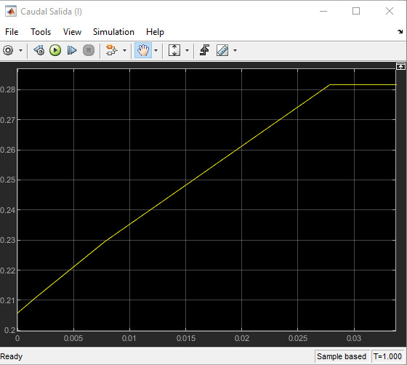

El caudal de salida se mantiene igual que con las condiciones iniciales.

* Temperatura de salida

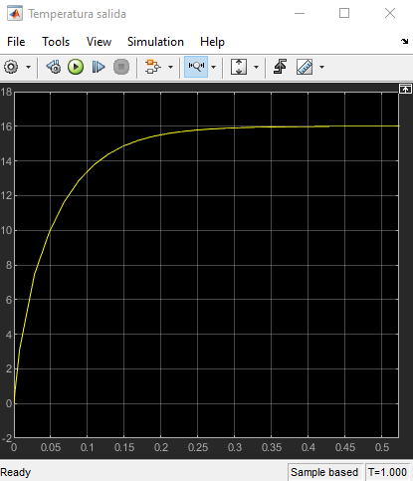

La temperatura de salida no varia.

* Volumen

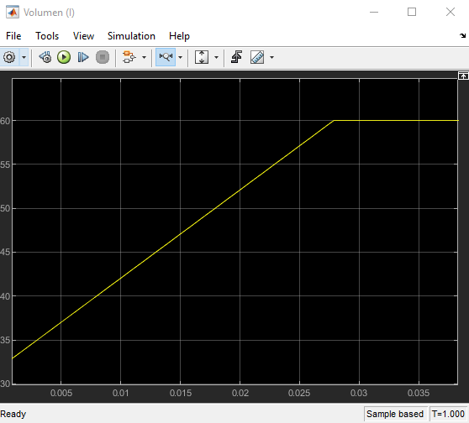

El volumen tampoco cambia

Debido a que el incremento en el caudal de entrada es tan pequeño, este no produce cambios significantes en la respuesta.

1. La corriente que se inyecta en la resistencia se incrementa en 5 amperios.

* Caudal de salida

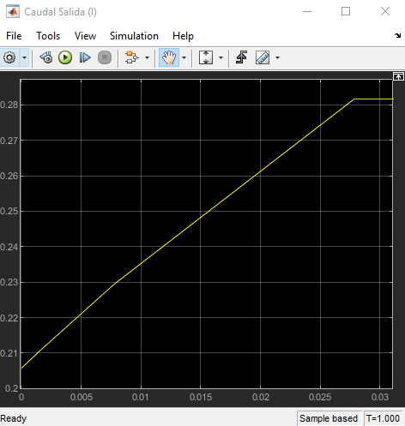

* Temperatura de salida

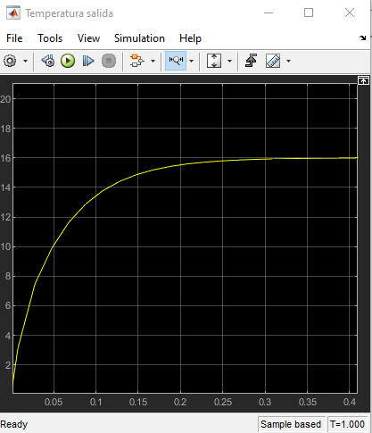

La temperatura llega hasta 16 grados al igual que en con los datos iniciales.

* Volumen

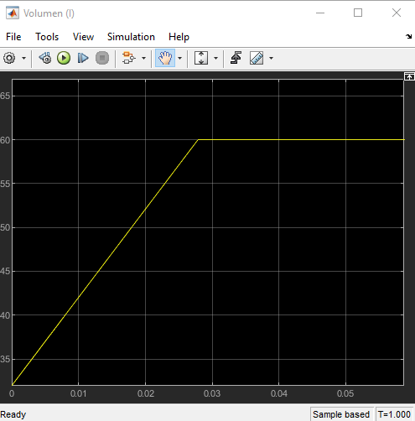

El volumen se mantiene igual

1. La temperatura del líquido de entrada aumenta 3ºC.

* Caudal de salida

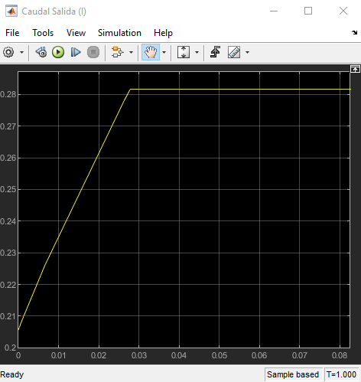

El caudal de salida no varía.

* Temperatura de salida

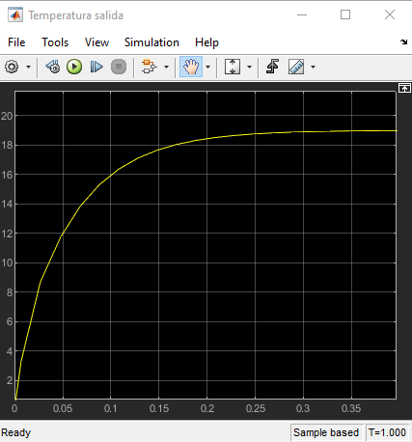

Al cambiar el valor de la temperatura inicial, este aumenta directamente en la temperatura de salida.

* Volumen

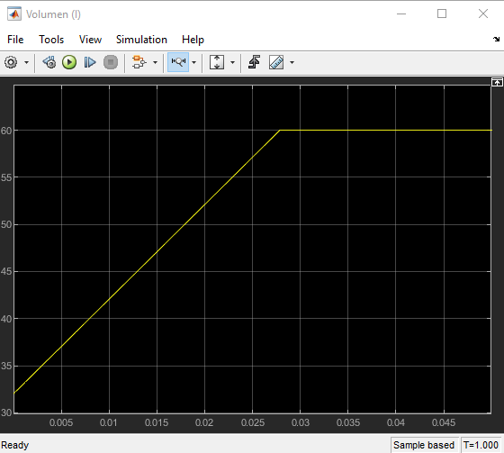

El volumen se mantiene igual.

1. Repetir los cálculos para el punto de funcionamiento definido por T1=18ºC, I=42 A, F=0.23l

* Caudal de salida

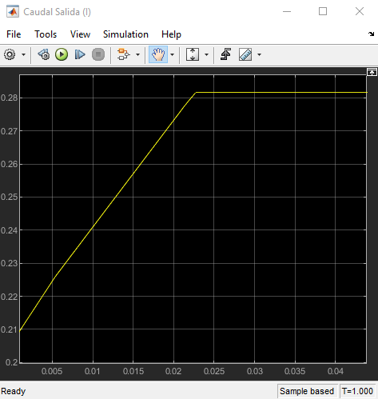

El caudal de salida llega hasta el mismo valor que con los datos anteriores.

* Temperatura de salida

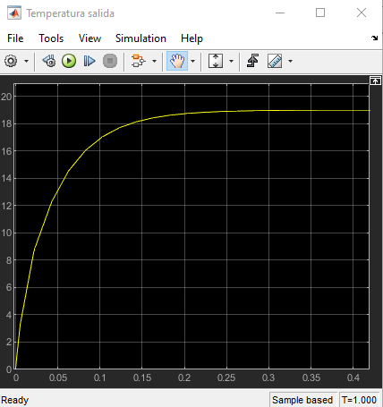

La temperatura de salida aumento 3 grados al aumentar la temperatura inicial.

* Volumen

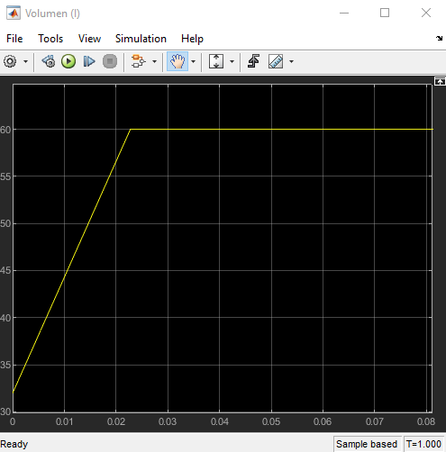

El volumen, al igual que en todas las condiciones no ha variado.

1. Conclusiones

El entorno de Matlab en conjunto con simulink nos ofrecen herramientas útiles para el modelado de sistemas de control de cualquier tipo, como en el ejemplo que pudimos resolver.

Simulink nos permite crear diagramas de sistemas y por medio de scopes ver cual es la señal resultante al diagrama construido, también este simula las distintas señales de prueba utilizadas en control, como por ejemplo la señal step, que fue la señal utilizada durante esta experiencia de laboratorio.

Es necesario configurar los distintos componentes dentro del entorno de Simulink para su correcto funcionamiento con nuestro sistema modelado.

Por medio de Simulink podemos a la vez de utilizar la programación y variables generadas dentro del entrono de Matlab, ir variando los valores de las mismas mientras que se analiza el comportamiento de los resultados en Simulink